**Peluquería**

**Angie estilos**

Teléfono: 3192526274

**Peluquería**

**Angie estilos** 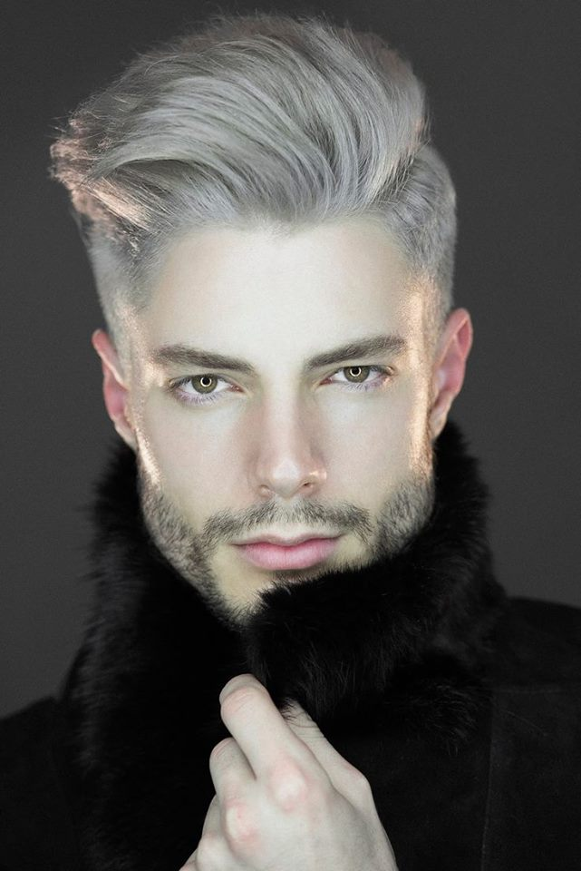

Corte

Tinte

Queratina

Cepillados

Ondulados

Teléfono: 3192526274

IMÁGENES PEINADOS